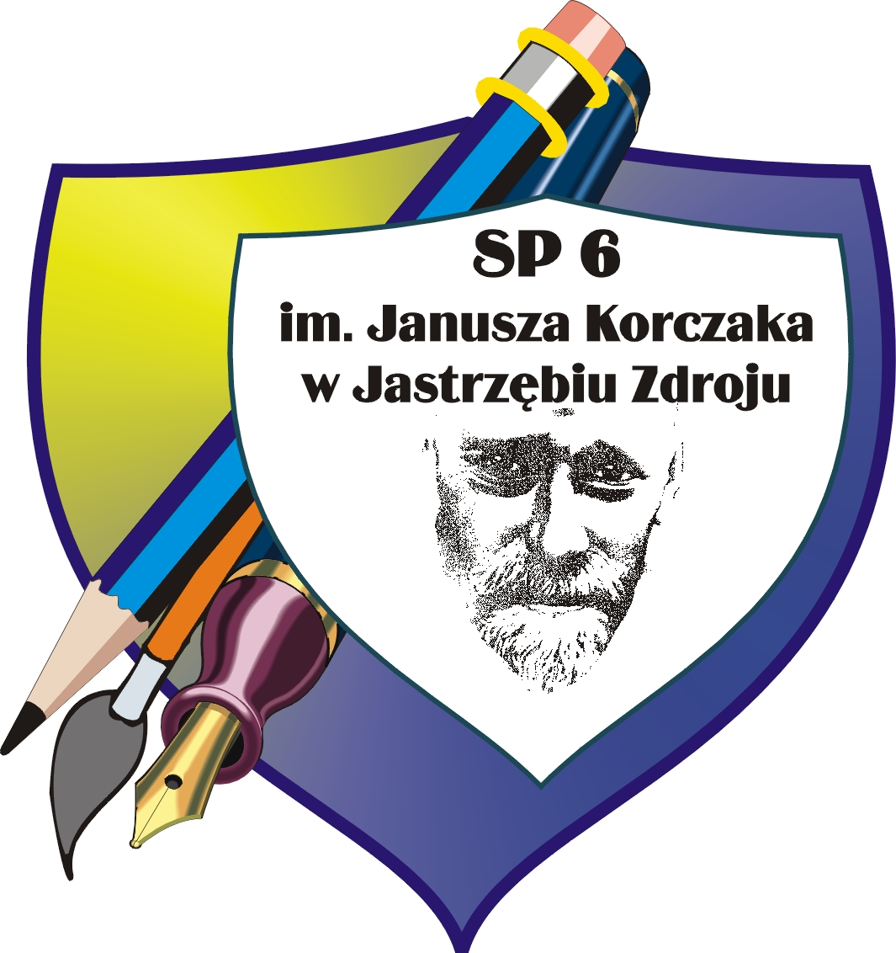

DYREKTOR

SZKOŁY PODSTAWOWEJ NR 6
im. JANUSZA KORCZAKA w Jastrzębiu - Zdroju

zaprasza rodziców uczniów klas I
rozpoczynających naukę w roku szkolnym 2014/2015
na zebranie informacyjne, które odbędzie się
dnia 23.06.2014 r.
( poniedziałek )

o godz. 17⁰⁰ na pierwszym piętrze
Szkoły Podstawowej nr 6
w Jastrzębiu Zdroju

Dyrektor Szkoły

Robert Bareja

